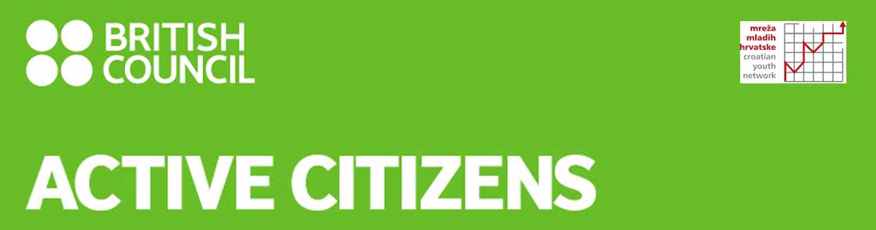
Što je projekt Aktivni građani?
Aktivni građani je program British Councila na području međukulturalnog dijaloga. Program je započeo 2009. godine u Velikoj Britaniji i osam zemalja Afrike i Azije. Ove godine projekt se proširuje i na dvadeset zemalja u sjevernoj, središnjoj i jugoistočnoj Europi te Izraelu i odvijat će se kroz tri godine.
Projekt se u Hrvatskoj provodi u suradnji s Mrežom mladih Hrvatske, u prvoj godini na području Karlovačke i Sisačko-moslavačke županije, s fokusom na aktivizam mladih.

U današnjem svijetu susrećemo se više nego ikad do sada s mnoštvom različitih perspektiva, kultura i različitih oblika društvenih zajednica. Često to smatramo posljedicom globalizacije, kojom se ljudi i zemlje sve više povezuju i postaju ovisni jedni o drugima na kulturnoj, političkoj i ekonomskoj razini.
Vizija ovog projekta je svijet u kojem ljudi prepoznaju svoj potencijal i preuzimaju odgovornost te zajedno s drugima na miroljubiv i učinkovit način rade na razvoju svojih zajednica. Putem dijaloga i društvenog sudjelovanja aktivni građani mogu ostvariti njihov pozitivan, održiv razvoj na lokalnoj i globalnoj razini.
Cilj je ovog programa doprinijeti društvenim promjenama te održivom razvoju tako što ćemo uspostaviti trajnu globalnu mrežu lidera koji mogu utjecati na okolinu u kojoj žive i potaknuti dijalog, učenje i zajedničko rješavanje globalnih i lokalnih problema. Ovim ćemo programom unaprijediti aktivno građanstvo tako što ćemo kod sudionika razviti svijest o lokalnoj kulturi i identitetu, razumijevanje lokalne zajednice, odgovoran pristup održivom razvoju, pozitivne stavove o raznolikosti i međukulturalnosti te vještine projektnog planiranja i menadžmenta.
Komponente programa:
Tri su glavne komponente progama
- Lokalni treninzi koji će se fokusirati na globalno građanstvo te utvrđivanje prioriteta kako bi se bolje razumjela lokalna zajednica i globalna međuovisnost
- Društveni projekti koje će isplanirati i provesti sudionici na temelju stečenih znanja, a na polju na kojem smatraju da mogu ostvariti pozitivan utjecaj u vlastitoj zajednici
- Međunarodne razmjene i umrežavanje koje će pružiti sudionicima priliku da razmijene iskustva i uče od sudionika iz drugih zemalja
Kada?
Uvodna radionica i odabir kandidata 20. studenog 2010.
Prvi edukacijski modul 11. i 12. studenog 2010.
Drugi edukacijski modul 22. i 23. siječnja 2011.
Treći edukacijski modul 19. i 20. veljače 2011.
Gdje?
Mjesto održavanja treninga bit će naknadno objavljeno.

Tko?
Sudionici koje tražimo za ovaj program su lideri u svojim zajednicama i organizacijama, imaju mreže partnera unutar i izvan zajednice, znaju kako utjecati na ljude oko sebe i imaju dobro razvijene komunikacijske vještine, a posvećeni su cjeloživotnom učenju i proširenju vlastitih obzora.
Ako ste aktivni u nekoj nevladinoj udruzi, radite s mladima i za mlade, nastavnik ste, predstavnik ste mladih ili ste zaduženih za programe mladih u lokalnoj upravi i možete znanje i iskustvo stečeno ovim programom izravno prenijeti na svoje suradnike i potaknuti ih na aktivnije sudjelovanje u zajednici, prijavite se!
Od vas očekujemo da sudjelujete u sva tri modula edukacije te da naučeno prenesete članovima svoje organizacije, volonterima, suradnicima ili korisnicima svojih programa, bilo kroz formalne ili neformalne programe edukacije, te da razvijete i provedete, u suradnji s drugim sudionicima programa, društveni projekt kojim ćete ostvartiti pozitivan pomak u svojoj zajednici. Dio sudionika programa imat će priliku otići na dvotjedni studijski posjet partnerskim organizacijama u inozemstvu, posjet nekoj od zajednica iz Velike Britanije koje sudjeluju u programu i na međunarodne seminare za sudionike iz svih programskih zemalja.
Kandidate i kandidatkinje koji zadovoljavaju navedene uvjete pozvat ćemo na uvodnu radionicu 20. studenog 2010. u Karlovcu na temelju koje ćemo odabrati tridesetak sudionika programa.
Više o programu i dosadašnjim postignućima njegovih sudionika iz Azije i Afrike potražite na http://activecitizens.britishcouncil.org/

Ispunjenu prijavnicu pošaljite na adresu projects@britishcouncil.hr najkasnije do 7. studenog 2010.

Prijavnica
- Osobni podaci
Ime:
Prezime:
Datum rođenja:
Adresa:
Organizacija/udruga:
Email adresa:
Broj telefona:
Broj mobilnog telefona:
Adresa web stranice ili bloga:
- Iskustvo rada u zajednici
Opišite ukratko svoju organizaciju/udrugu; koji su joj najveći izazovi i ciljevi.
Koje je vaše dosadašnje iskustvo u radu zajednici?
Koje su, prema Vašem mišljenju, promjene potrebne u vašoj organizaciji/zajednici? Zašto?
Opišite projekt svojih snova kojim biste željeli potaknuti pozitivne društvene promjene u svojoj zajednici.
Kome biste prenijeli iskustva stečena na treninzima u sklopu projekta Aktivni građani?

- Facilitatorske/trenerske sposobnosti
Imate li dosadašnjih trenerskih iskustva? Kakvih?
Imate li iskustva kao mentor osobama koje provode projekte?
Jeste li u mogućnosti sudjelovati u sva tri modula programa Aktivni građani?
Kako i kada namjeravate prenijeti znanje stečeno na treninzima u sklopu projekta Aktivni građani drugim članovima vaše organizacije/zajednice?
nakon svakog modula
nakon završena sva tri modula
kontinuirano kroz duži vremenski period (molimo pojasniti)

- Iskustvo rada u međunarodnom okruženju
Imate li iskustava rada s oganizacijama i pojedincima iz inozemstva?
Što je Vašu organizaciju i Vas potaklo da se uključite u British Councilov program Aktivni građani?
Opišite razinu poznavanja engleskog jezika (u govoru i pismu, razina tečnosti).
- Zaštita podataka
Podaci koje navedete u ovom upitniku će se koristiti u skladu s British Council standardima. British Council neće odati vaše osobne podatke trećoj strani za komercijalne svrhe.
British Council će postupati s osobnim podacima u skladu s britanskim zakonima i vlastitim odredbama o zaštiti osobnih podataka. Ne možemo garantirati da zakon o zaštiti podataka u vašoj zemlji pruža istu zaštitu kao britanski zakoni.
Prema britanskom zakonu o zaštiti podataka, imate pravo zatražiti popis svojih osobnih podataka koje imamo u svojoj bazi, za što možemo tražiti novčanu nadoknadu te imate pravo tražiti da se netočni podaci isprave. Ukoliko biste željeli više informacija, molimo vas da se obratite British Council uredu ili odjelu koji se bavi zaštitom podataka na mail adresu dataprotection@britishcouncil.org.

British Council cijeni ljude, poštenje, uzajamnost, kreativnost i profesionalnost – vrijednosti koje prožimaju sve što radimo. Kroz svoj međunarodni rad na području obrazovanja i kulturnih odnosa, razvijamo partnerstva s ljudima iz različitih društava, a uključivanje tog bogatstva različitosti nalazi se u središtu našeg djelovanja. Dodatne informacije o našen angažmanu na polju pružanja jednakih mogućnosti i poticanja raznolikosti potražite na sljedećoj adresi ihttp://www.britishcouncil.org/home/home-diversity.htm

